**INGENIERÍA EN SISTEMAS COMPUTACIONALES**

**INTEGRANTES**

CHRISTIAN GUADALUPE CARRERA SALAS

GUSTAVO ÁNGEL CASTILLO ROJAS

LUIS DAVID HERNÁNDEZ PEREZ

JOSUÉ ISRAEL HUERTA CASTILLO

**NÚMERO DE CONTROL**

17070721

**MATERIA Y HORA**

INGENIERÍA DE SOFTWARE / 9:00-10:00 HR.

**PROFESORA**

EURI SALGADO ESCOBAR

**MANUAL DEL USUARIO DEL SISTEMA DE CONTROL DE EQUIPO DE CÓMPUTO**

# **Introducción**

El presente manual muestra las diversas funciones con las que cuenta nuestro sistema de control de equipo de cómputo, con la finalidad de servir como herramienta para un uso correcto por parte de los usuarios que lo utilicen.

# **Inicio de sesión**

Al ingresar al sistema lo primero que nos encontramos es la ventana de inicio de sesión o login. Los datos que se nos solicitan son un usuario y su contraseña, mismos que serán proporcionados por el administrador a cada jefe de departamento.

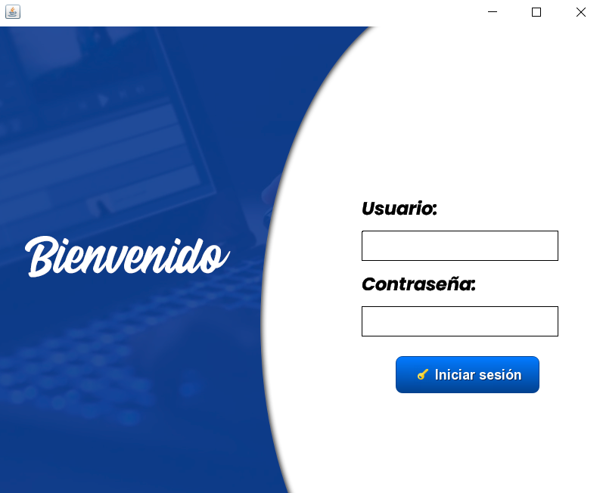

El sistema comprobará si los datos introducidos coinciden con los que existen en la base de datos. Si en dado caso hubiera un error, el sistema lo notificará, tanto si los datos son incorrectos como si nos faltó alguno por introducir.

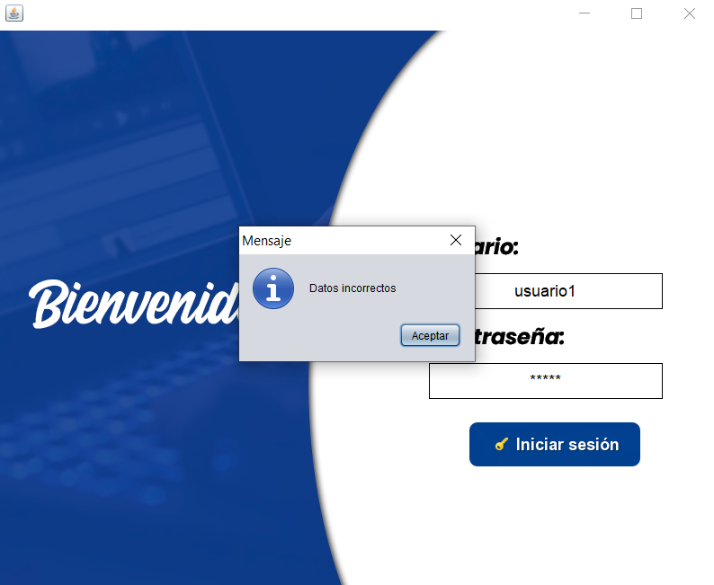

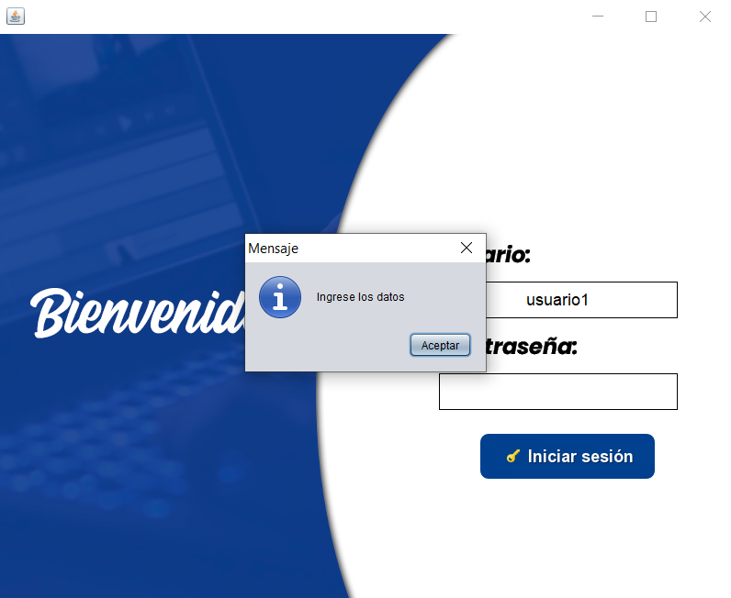

En el sistema hay 2 tipos de usuario: **administrador y jefe de departamento**. Dependiendo de los datos que ingresemos, el sistema verificará que tipo de usuario somos y nos mandará a la interfaz que corresponda.

Un usuario administrador podrá ver todos los equipos que se encuentran registrados en el sistema, así como los otros departamentos y jefes existentes, podrá llevar a cabo las operaciones de inserción, modificación y borrado de registros además de tener la capacidad de generar un reporte de los equipos de cómputo. Por otro lado, un usuario jefe de departamento únicamente podrá visualizar la información de los equipos correspondientes a su departamento y también podrá ver los otros departamentos y jefes registrados, por si ocupara contactarlos, de igual forma será capaz de generar un reporte de los equipos de su departamento.

A continuación, ingresamos los datos de un usuario administrador y presionamos el botón ‘iniciar sesión’ para poder visualizar las distintas interfaces del sistema.

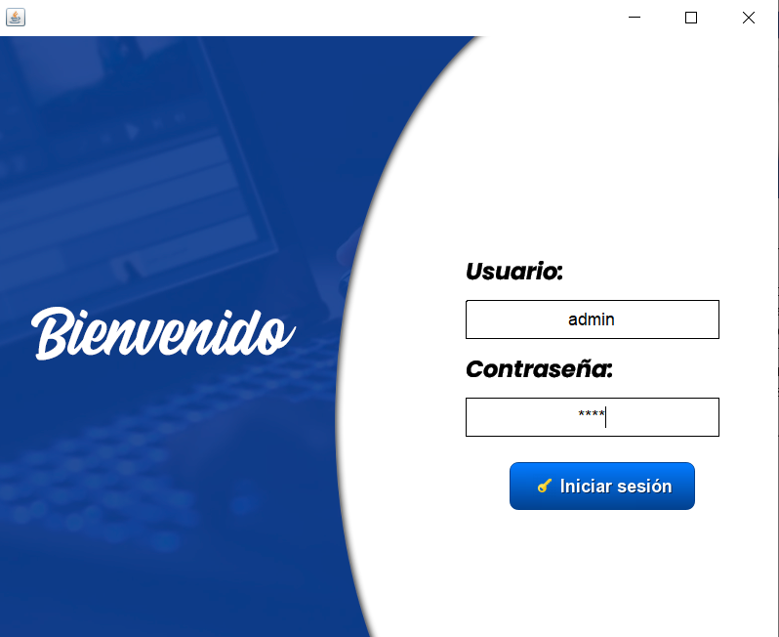

# **Acceso como administrador**

## **Interfaz de equipos**

La primera interfaz que veremos al ingresar al sistema será la de los equipos de cómputo. En la parte izquierda tenemos una barra con 4 botones que permiten el acceso a las 4 interfaces con las que cuenta el sistema: equipos, departamentos, jefes de departamento y reportes. El quinto botón que esta hasta abajo, nos permite cerrar la sesión para ingresar como otro usuario.

En la parte central en el rectángulo amarillo tenemos los distintos datos que se deben capturar para registrar un equipo de cómputo en el sistema y los botones para las operaciones de inserción, modificación y eliminación, en ese orden.

En el rectángulo verde tenemos los botones para limpiar campos y el de ‘mostrar todo’ que permitirá mostrar todos los registros existentes. En el rectángulo naranja tenemos la barra de búsqueda para localizar algún equipo y, por último, en el rectángulo negro tenemos la tabla que muestra todos los equipos registrados.

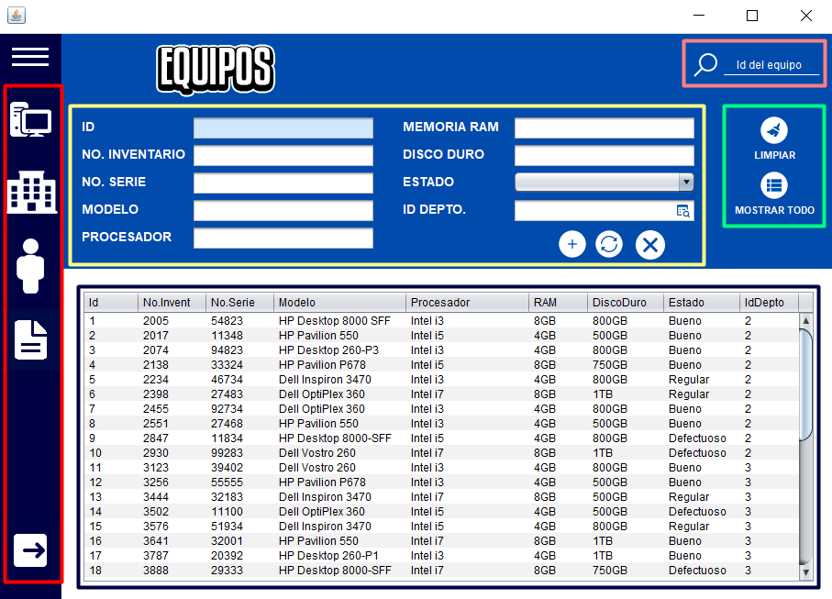

### **Insertar un equipo**

Para realizar la inserción de un equipo primeramente deberemos llenar todos los campos que se nos solicitan, a excepción del ID ya que ese se asignará automáticamente. En el estado del equipo podremos escoger entre bueno, regular o defectuoso.

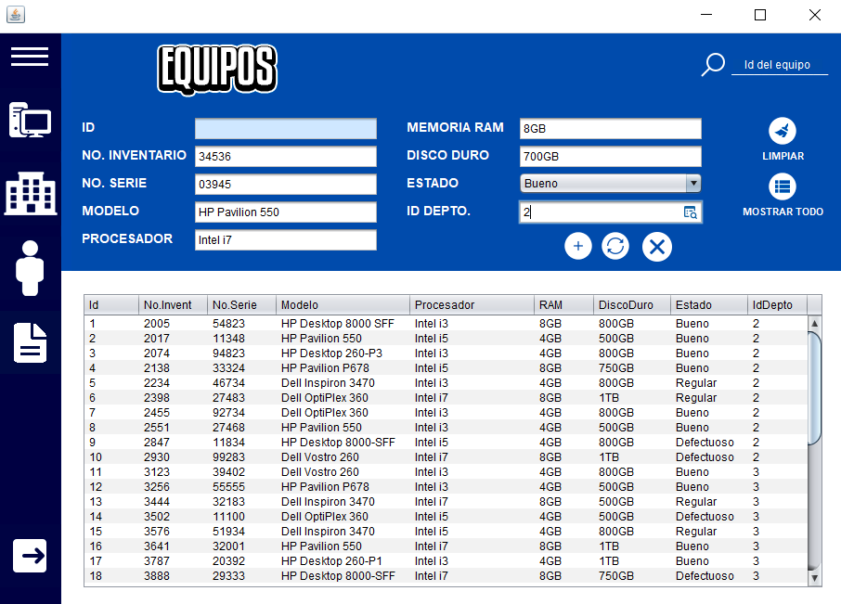

En el campo de Id Depto. añadimos un botón que nos permitirá desplegar la información de los departamentos registrados por si no nos sabemos el Id del departamento al que queremos asignar la computadora.

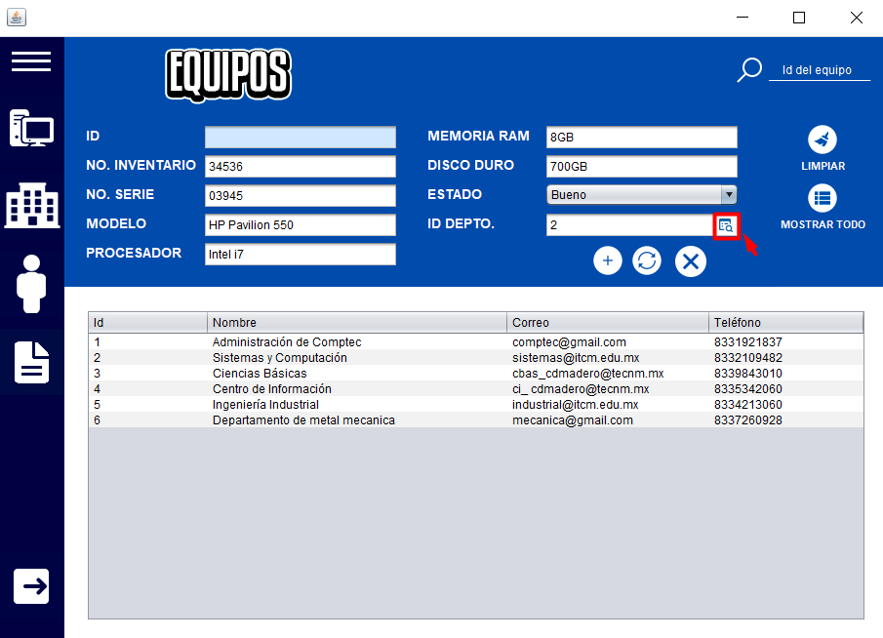

Para la inserción de equipos existen 2 restricciones. Si queremos registrar alguno cuyo número de inventario ya exista, se nos notificará que el equipo ya está registrado.

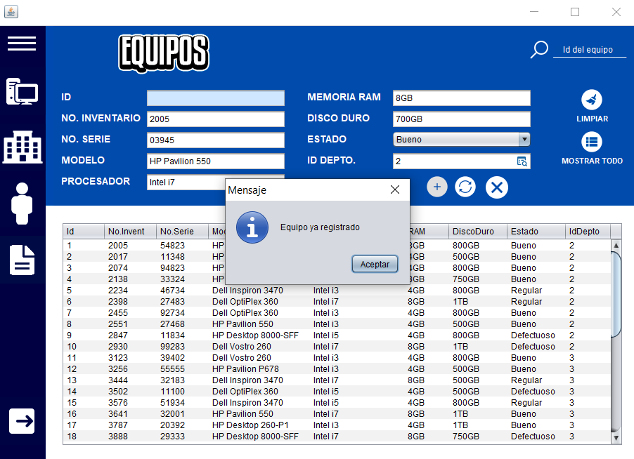

La otra restricción es que si asignamos un id de un departamento que no existe, se nos hará la aclaración correspondiente.

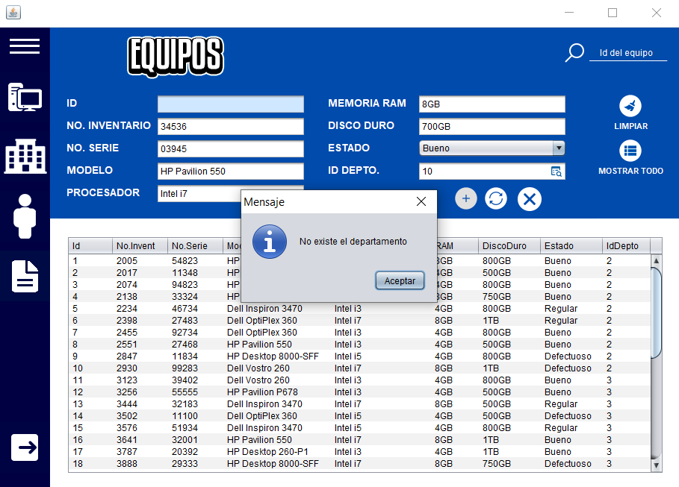

Si todo está en orden, al presionar el botón de insertar nos aparecerá un mensaje de que se añadió correctamente el equipo. Y podremos ver que ya aparece en la tabla de las computadoras registradas.

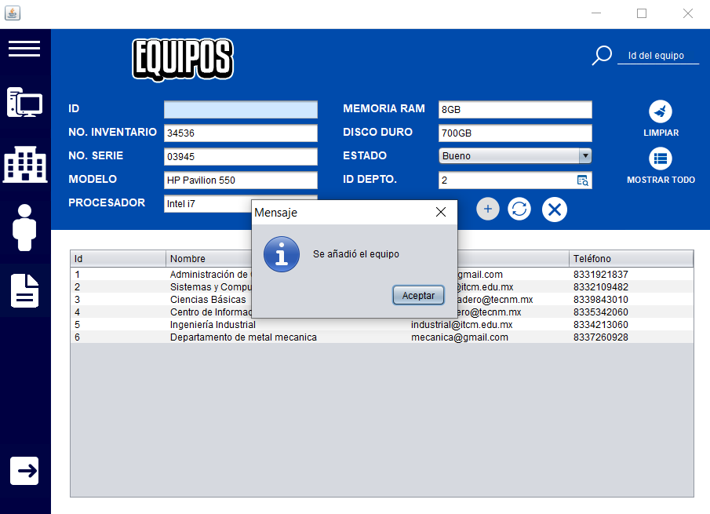

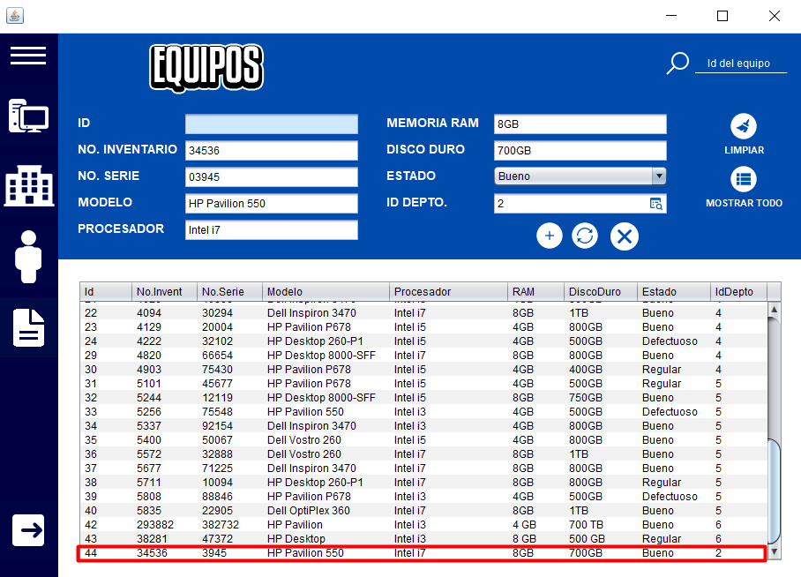

### **Modificar un equipo**

Para modificar los datos de algún equipo, lo único que tenemos que hacer es seleccionarlo de la tabla. El sistema tiene la funcionalidad de que al seleccionar un registro automáticamente se cargan sus datos en los campos de arriba. Ahora solo modificamos el dato que queramos y presionamos el botón de modificar.

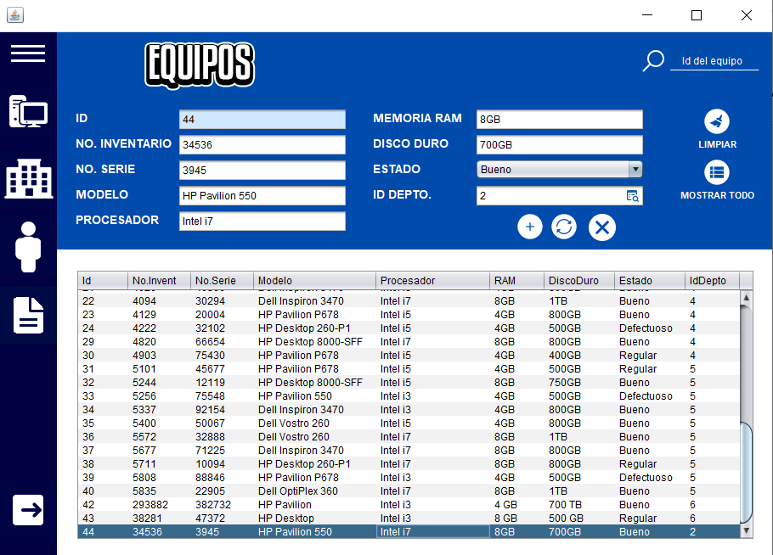

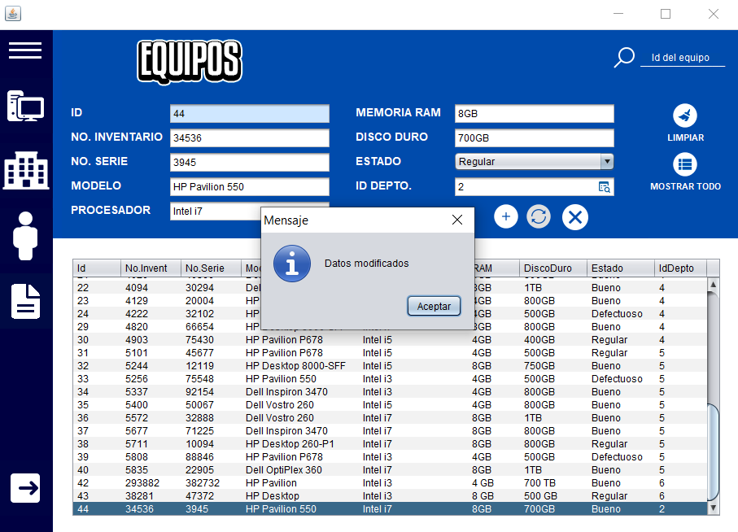

Para la modificación también existe una restricción y es que no podemos establecer el idDepto. a uno que no exista.

### **Eliminar un equipo**

Para el proceso de eliminación únicamente necesitaremos seleccionar la computadora a eliminar y presionamos el botón. En este proceso no hay ninguna restricción que nos impida eliminarla, así que hay que ser cuidadosos.

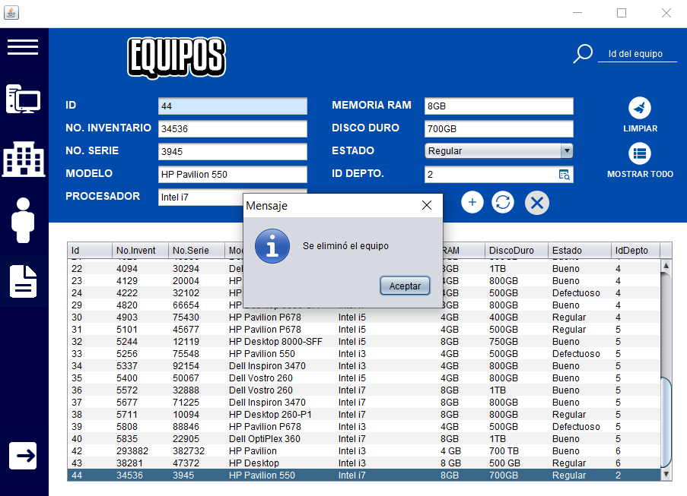

### **Búsqueda de un equipo**

El sistema permite localizar algún equipo dado su id. Al proporcionar dicho dato, el sistema validará que existe y en la tabla se mostrará el registro. Si introducimos un id de un equipo que no existe, se nos notificará, para que realicemos una nueva búsqueda.

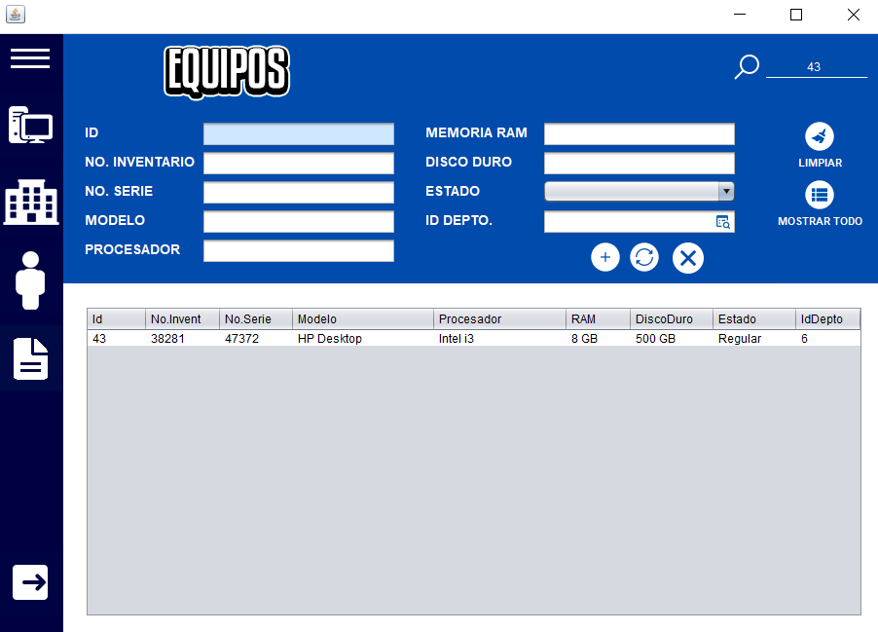

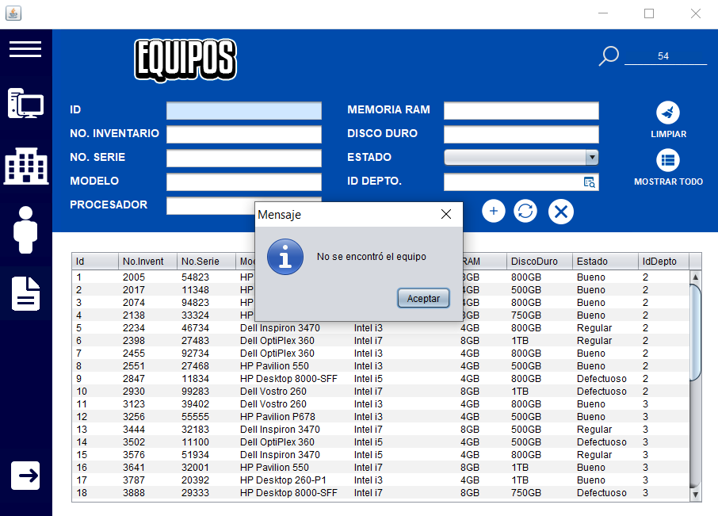

Al realizar la búsqueda, en la tabla solo aparecerá el registro que cumple con el id proporcionado, si queremos que vuelvan a aparecer todos los registros existentes, únicamente presionamos el botón de ‘mostrar todo’.

## **Interfaz de departamentos**

La segunda interfaz es la de departamentos. En ella se nos muestran los distintos departamentos registrados y sus datos, tales como el id, nombre, correo y teléfono. El sistema tiene un mismo diseño en todas sus interfaces, esto con la idea de facilitarle el manejo al usuario y que se pueda familiarizar rápidamente. De igual forma también se cuenta con los botones para realizar las operaciones de inserción, modificación y eliminación de registros, así como la barra de búsqueda, limpiar campos, mostrar todo y la tabla donde se almacenan los departamentos registrados.

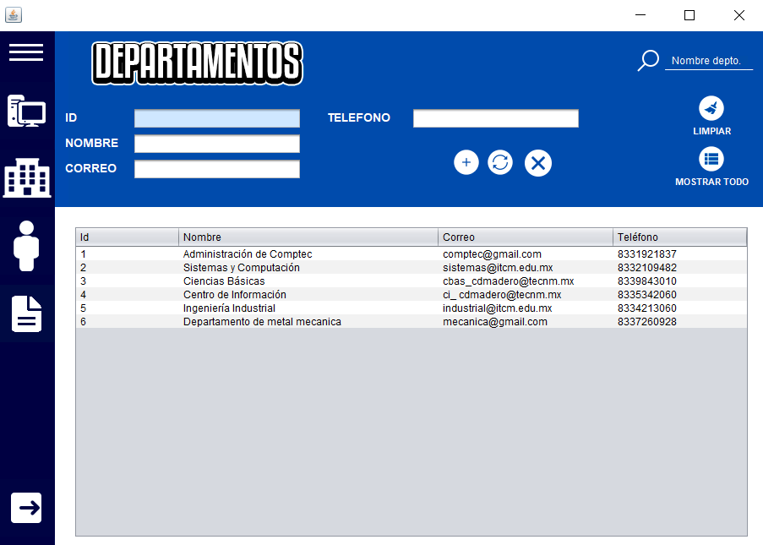

### **Insertar departamento**

El proceso de inserción es el mismo para todas las interfaces. Debemos llenar todos los datos que nos piden, a excepción del id ya que ese se genera automáticamente. No hay ninguna restricción que nos impida agregar un departamento, la única sería que no se repita el id pero como ya se dijo, eso lo asigna automáticamente el sistema cada vez que realizamos una inserción.

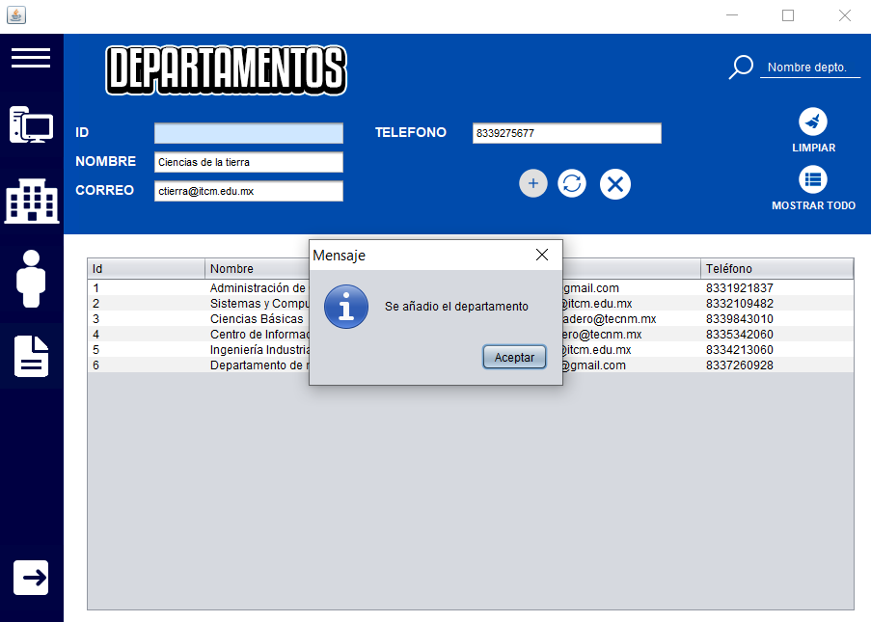

### **Modificar un departamento**

De igual forma, para modificar los datos de algún departamento, solo lo seleccionamos el registro, hacemos el cambio y presionamos el botón de modificar. Si todo esta en orden, se nos notificará de que se modificó el departamento.

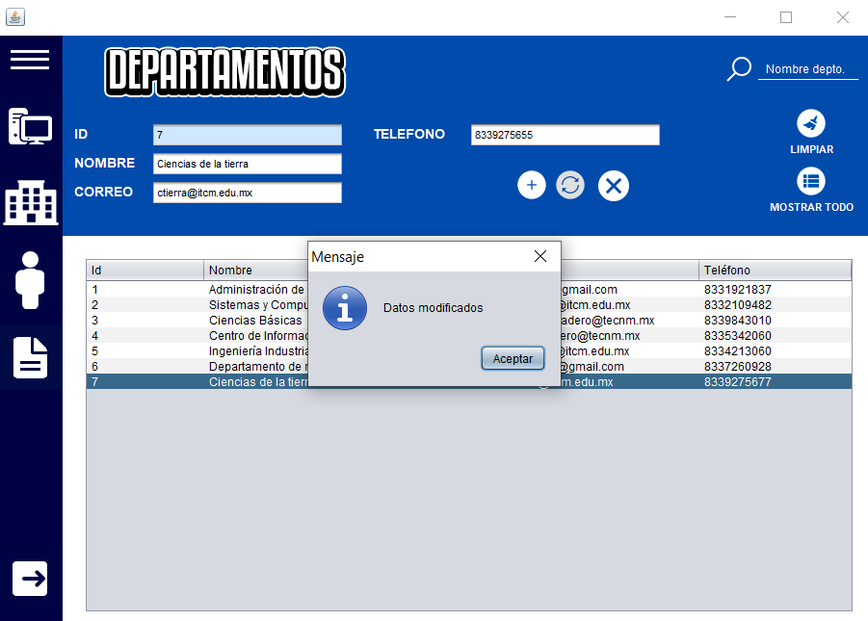

### **Eliminar un departamento**

Como ya habíamos mencionado, para eliminar un departamento seguiremos el mismo proceso que en la interfaz anterior. Seleccionamos el registro, observamos que la información se carga en los campos de arriba y finalmente presionamos el botón de eliminar, se nos notificará si tuvo éxito la operación.

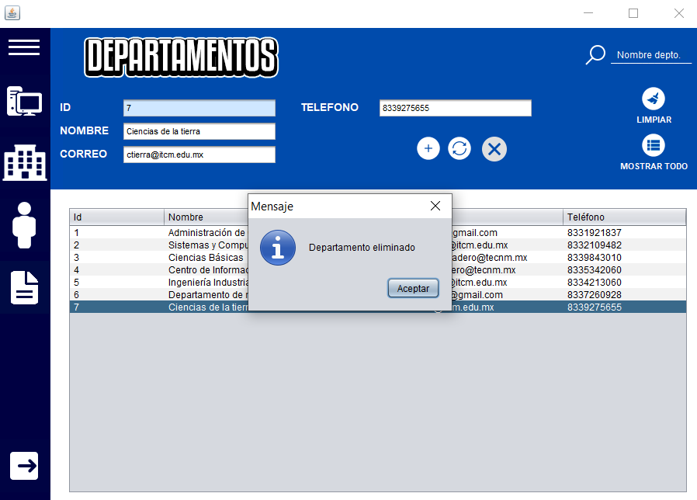

### **Buscar un departamento**

Para realizar la búsqueda de un departamento deberemos proporcionar su nombre. No es necesario que lo pongamos completo ya que el sistema tiene la funcionalidad de verificar si el nombre que introducimos se encuentra contenido en algún nombre de los departamentos registrados. Si coincide, se nos mostrara el resultado en la tabla de abajo.

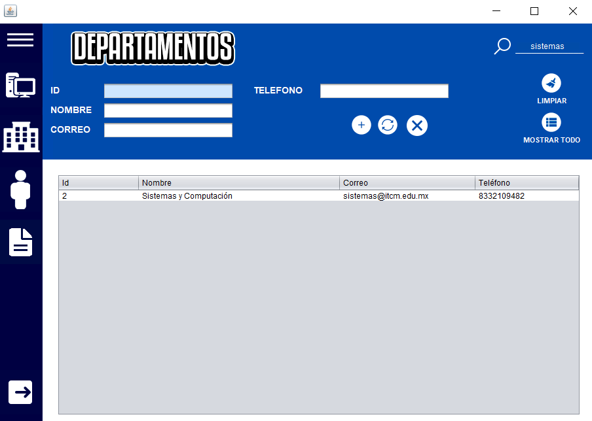

Si no llegaran a haber coincidencias, se nos notificará de que no se encontró ningún departamento con ese nombre.

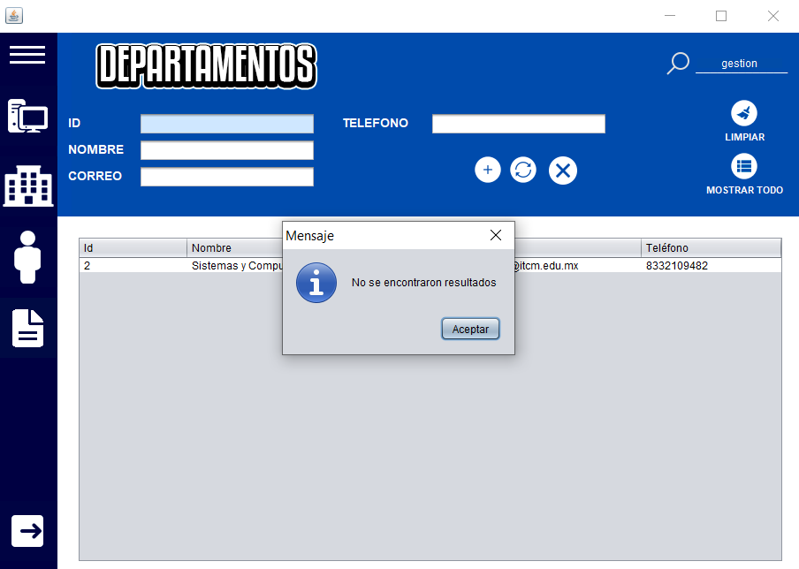

## **Interfaz de jefes de departamentos**

Ahora tenemos la interfaz de los jefes de departamento, en la que se nos muestran los datos de cada uno de ellos, como su id. nombre, correo, teléfono, id del departamento del que son jefes, y además, se registra el tipo de usuario que es cada uno, un nombre de usuario y contraseña, datos que permitirán el acceso al sistema.

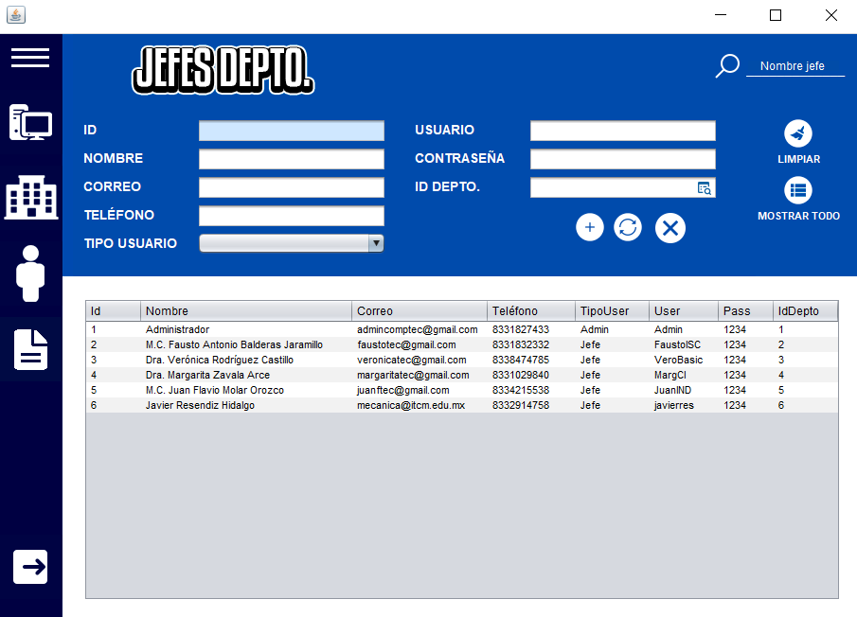

### **Insertar un jefe**

Al igual que en las demás interfaces, primeramente, llenamos todos los campos que se nos solicitan para posteriormente accionar el botón de inserción. En esta interfaz tenemos 2 restricciones: la primera es que obviamente no podemos establecer un idDepto que no exista, la segunda es que si ingresamos un id de un departamento que ya tenga asignado un jefe, se nos notificará de que no podemos realizar la inserción. De igual forma también contamos que el botón para ver los departamentos registrados, por si no nos acordáramos de su id.

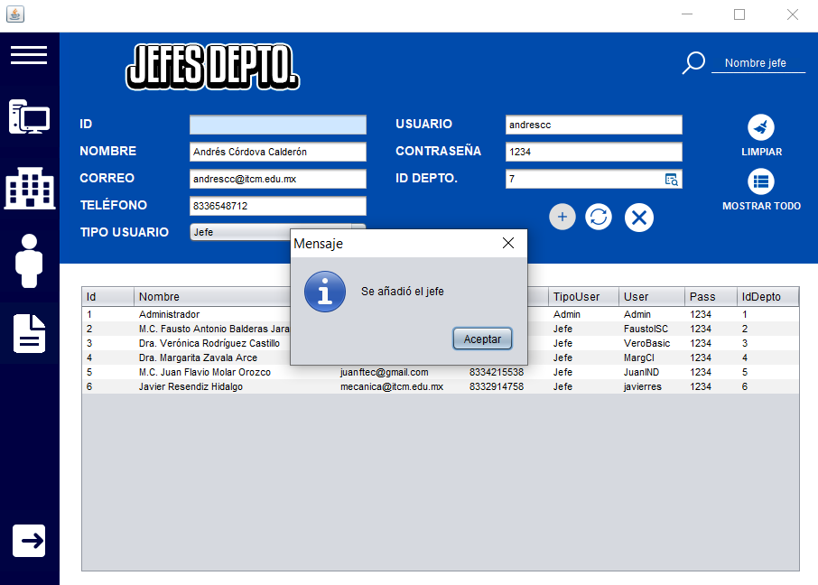

Si intentamos asignar un jefe al departamento 7 que ya tiene uno, se nos hará la aclaración en pantalla.

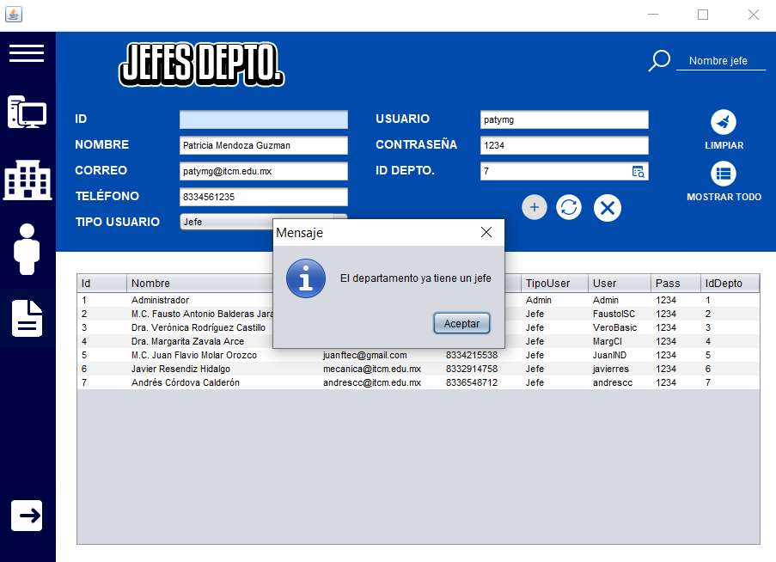

### **Modificar un jefe**

Para modificar, seguimos el mismo procedimiento, seleccionamos el registro que queramos, haces los cambios que deseemos y presionamos el botón de modificar.

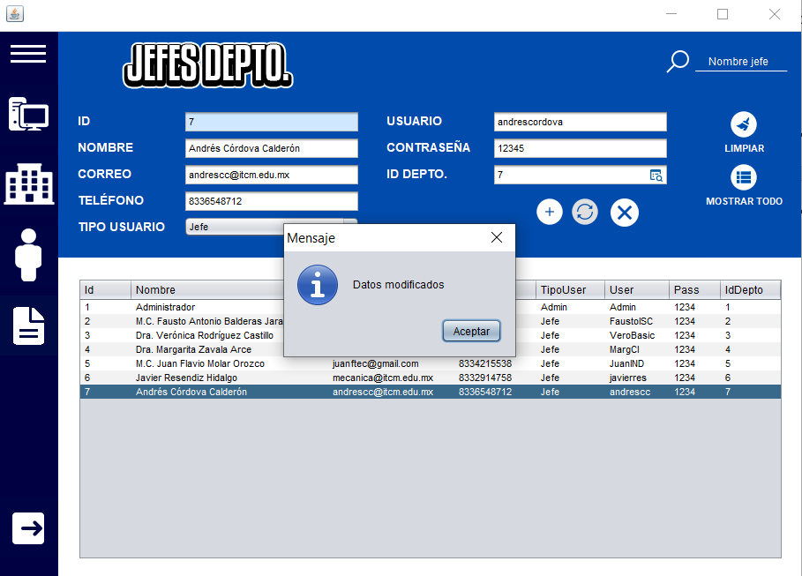

### **Eliminar un jefe**

Para eliminar ya sabemos el procedimiento, solo seleccionar el registro y presionamos el botón de eliminar.

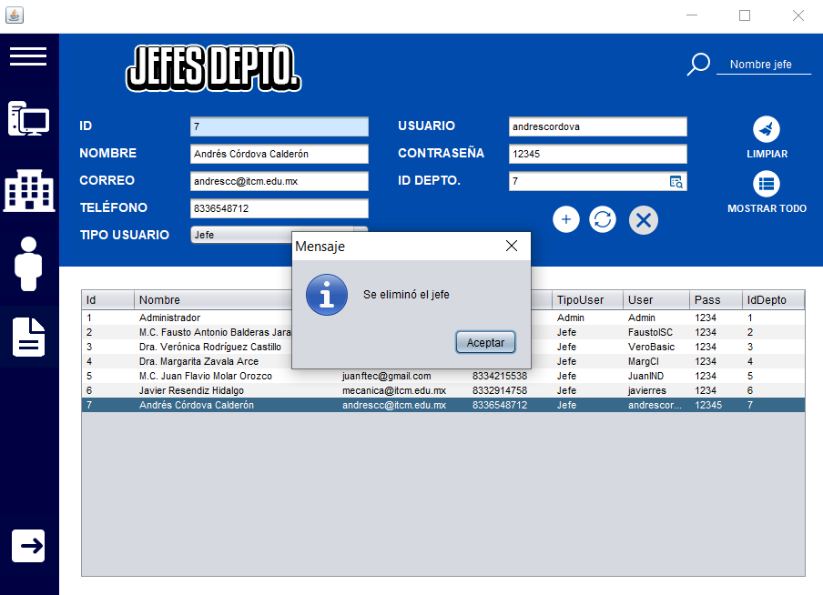

### **Buscar un jefe**

Al igual que en la interfaz de departamentos, podemos hacer una búsqueda mediante el nombre, en este caso, el nombre de algún jefe de departamento que este registrado en el sistema. Si se encuentran coincidencias, se nos mostraran en la tabla, si no, se nos notificará de que no se encontraron resultados.

